Medieninformation

Schmonzetten, Witze & jiddische Chansons
Lena Rothstein & Tony Scholl

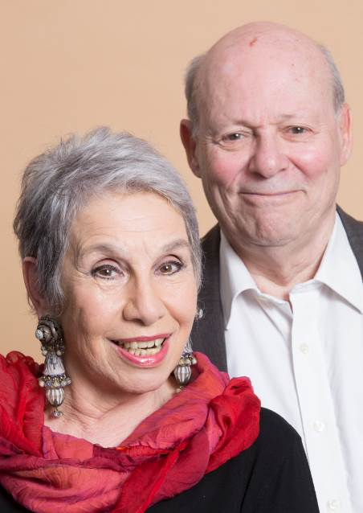
Lena Rothstein und Tony Scholl führen mit jüdischen Witzen und jiddischen Chansons von Tränen des Lachens hin zu Tränen der Rührung. Intelligente, witzige, zwerchfellerschütternde Pointen bringen einem die wunderbare Welt des jüdischen Humors nahe. Während die beiden kartenspielend die Welt betrachten wird die Grenze zwischen Publikum und Bühne aufgehoben, als säße man gemeinsam an einem Tisch, in irgendeinem Wiener Kaffeehaus.

Feinfühlig begleitet von dem „jazzig-lyrischen“ Pianisten Ryan Langer, interpretiert Lena Rothstein in ihrer ganz persönlichen Vortragsweise mit ihrer samtigen Stimme die berührenden Inhalte der melodiösen jiddischen Lieder, welche den spannenden Bogen der Handlung dieses Abends komplettieren, während es Tony Scholl gelingt, durch seine charismatische Erzählweise die traditionelle Form des jüdischen Witzes ganz neu, lebendig und spannend auszubauen.
© Bettina Frenzel

Das Besondere an einem jüdischen Witz ist, dass er nur dann ein guter Witz ist, wenn man ihn nicht erklären muss – man muss ihn nur gut erzählen.

Termin: 20. Mai 2014 | Studio im Akzent
Beginn: 19.30 Uhr
Preise: Euro 22,- | Freie Platzwahl

Kartenvorverkauf: 1040 Wien, Argentinierstraße 37
von Montag bis Samstag von 13.00 bis 18.00 Uhr
Karten Hotline: 01/501 65/3306
www.akzent.at

Pressekontakt:
Mag. Michaela Wurzenberger | michaela.wurzenberger@akzent.at | 01/501 65/3310

Pressefotos in 300dpi und –texte für Ihre Ankündigung stehen auf unserer Website www.akzent.at in unserem Pressebereich zur Verfügung.

